2024-03-07

Chap 19 CEJM

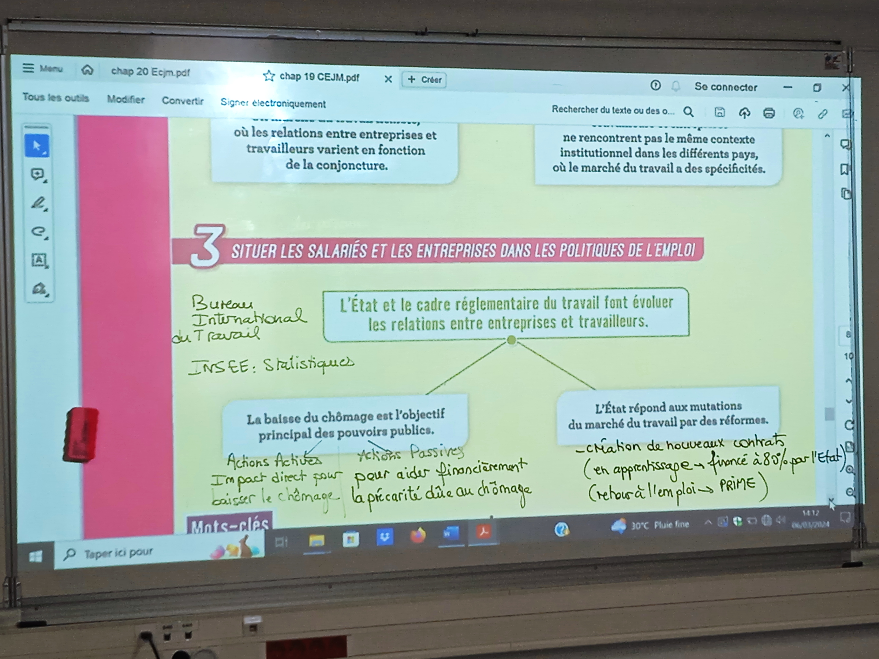

END